VORGEHEN BEI EINEM VORFALL
Bei jedem Arbeitsplatz aushängen

Wenn Sie einen Cyberangriff, einen Datenverlust oder ein ungewöhnliches Verhalten Ihres Computers vermuten, befolgen Sie diese 6 Schritte der Reihe nach. Keine Panik. Jede Minute zählt.

1. ISOLIEREN
Ziehen Sie sofort das Netzwerkkabel des betroffenen Computers aus. Deaktivieren Sie das WLAN. Berühren Sie Tastatur und Maus nicht mehr. Den Computer NICHT AUSSCHALTEN; das würde die für die Analyse nötigen Beweise zerstören.

2. ALARMIEREN
Informieren Sie sofort die Praxisleitung (oder deren bezeichnete Stellvertretung). Versuchen Sie nicht, das Problem allein zu lösen.

3. IT-DIENSTLEISTER ANRUFEN
Die Praxisleitung oder die bezeichnete Person kontaktiert dringend den IT-Dienstleister. Ist dieser nicht erreichbar, das BACS über incidents@ncsc.ch oder das Formular auf report.ncsc.admin.ch kontaktieren.

4. NICHT BEZAHLEN
Erscheint eine Lösegeldforderung auf dem Bildschirm, bezahlen Sie nie. Das ist die offizielle Empfehlung des Bundes. Eine Zahlung garantiert nicht, dass die Daten wiederhergestellt werden, und finanziert kriminelle Netzwerke.

5. DOKUMENTIEREN
Fotografieren Sie die Fehler- oder Lösegeldmeldungen mit einem Telefon. Notieren Sie die genaue Uhrzeit der Entdeckung. Beschreiben Sie die beobachteten Symptome. Listen Sie die Computer auf, die betroffen scheinen. Bewahren Sie alles auf.

6. BEURTEILEN UND MELDEN
Die Praxisleitung beurteilt, ob voraussichtlich ein hohes Risiko für die Patienten besteht. Falls ja oder nicht rasch auszuschliessen: Meldung an den EDÖB so rasch als möglich (Art. 24 Abs. 1 DSG), über databreach.edoeb.admin.ch.
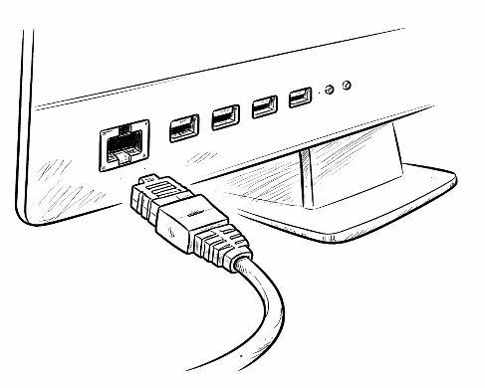
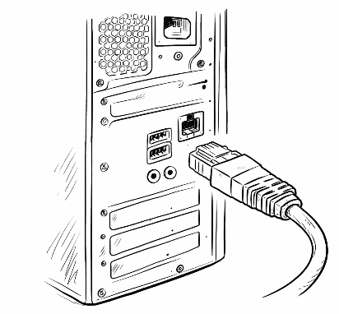
Ethernet-Kabel vor einem Ethernet-Anschluss an einem Arbeitsplatz | Beispiel. Die Position kann von Gerät zu Gerät variieren.

Notfallkontakte

IT-Dienstleister der Praxis | [Name] | [Telefon] | [E-Mail]
Praxisleitung | [Name] | [Telefon]
BACS (Bundesamt für Cybersicherheit) | incidents@ncsc.ch | report.ncsc.admin.ch
EDÖB (Meldung einer Verletzung der Datensicherheit) | +41 58 462 43 95 (Mo–Fr 10–12 Uhr) | databreach.edoeb.admin.ch
Kantonspolizei | 117

Dieses Dokument ergänzt die interne IT-Sicherheitsrichtlinie der Praxis. Es muss ausgedruckt, mit den Kontaktdaten des IT-Dienstleisters und der Praxisleitung ergänzt und bei jedem Arbeitsplatz ausgehängt werden.

Rechtliche Hinweise und Nutzungsbedingungen
Dieses Dokument wurde von DentalSystems Sàrl zu Informations- und Sensibilisierungszwecken verfasst. Es stellt keine Rechtsberatung dar. Die Angaben in diesem Dokument entsprechen dem Stand von März 2026 und können sich mit Änderungen von Gesetzen und Verordnungen ändern. Diese deutsche Fassung ist eine Übersetzung; massgebend ist die französische Fassung.
Bei rechtlichen Fragen zum DSG, zur DSGVO oder zum Datenschutz im medizinischen Umfeld wenden Sie sich an eine spezialisierte Juristin oder einen spezialisierten Juristen.

Geistiges Eigentum
Dieses Dokument ist ausschliessliches Eigentum der DentalSystems Sàrl. Sein gesamter Inhalt (Texte, Aufbau, Gestaltung und grafische Elemente) ist urheberrechtlich geschützt gemäss dem Bundesgesetz über das Urheberrecht und verwandte Schutzrechte (URG, SR 231.1).

Erlaubte Nutzung
Diese Vorlage wird kostenlos zur Verfügung gestellt. Sie darf angepasst und unter dem Namen der Praxis verwendet werden, auch gegenüber deren Patientinnen und Patienten, Mitarbeitenden und Dienstleistern, ohne unsere Hinweise beizubehalten.

Verbotene Nutzung
Ohne vorgängige schriftliche Zustimmung der DentalSystems Sàrl ist Folgendes verboten:
– Der Verkauf dieses Dokuments, auch in geänderter Form.
– Das Anbieten zum Herunterladen für Dritte (Download-Websites, Austauschplattformen, Wiederverkäufer).
Es gelten die auf www.dentalsystems.ch veröffentlichten Nutzungsbedingungen; bei Abweichungen gehen sie diesem Hinweis vor.

Haftungsbeschränkung
Dieses Dokument wird kostenlos und zu Informationszwecken zur Verfügung gestellt. Soweit nach schweizerischem Recht zulässig, haftet die DentalSystems Sàrl nicht für die Folgen seiner Verwendung; diese Beschränkung gilt nicht bei Vorsatz oder grober Fahrlässigkeit. Die Nutzerin oder der Nutzer bleibt dafür verantwortlich, es an die eigene Situation anzupassen. Es ersetzt weder ein professionelles Audit noch eine Rechtsberatung.
DentalSystems Sàrl
Thomas Alvino, IT-Techniker
www.dentalsystems.ch | talvino@dentalsystems.ch | +41 77 245 48 44
© 2026 DentalSystems Sàrl. Alle Rechte vorbehalten.

